
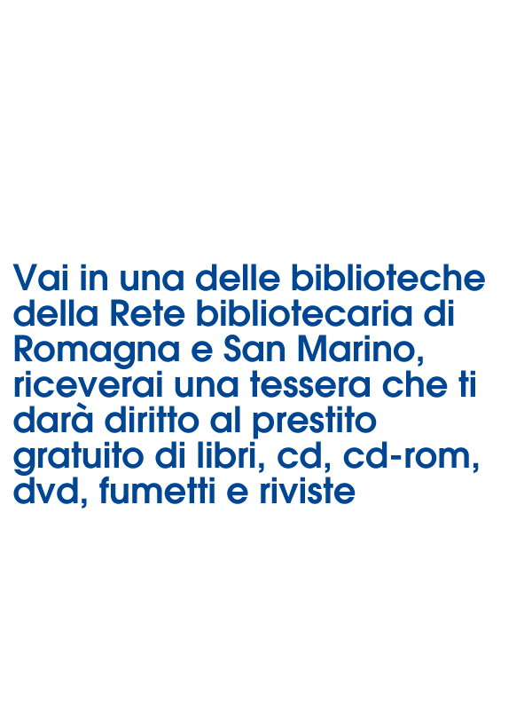


BIBLIOTECA

Orari

Recapiti



BIBLIOTECA

Orari

Recapiti

BIBLIOTECA

Orari

Recapiti

BIBLIOTECA

Orari

Recapiti

